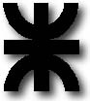
Universidad Tecnológica Nacional
Facultad Regional Haedo
Departamento Ing. Electrónica

Electrónica Aplicada II

TRABAJO PRÁCTICO Nº2:
LABORATORIO DE INSTRUMENTAL Y SIMULACIÓN

MEDICIÓN DE LOS ERRORES ESTÁTICOS
Y DE LA GANANCIA REALIMENTADA DEL AO 741.

OBJETO DEL TP.:
Que el alumno infiera el método correcto de compensar los errores estáticos de un amplificador operacional y verifique la ganancia y ancho de banda realimentados de un AO.

1) MEDICIÓN DE LOS ERRORES ESTÁTICOS.

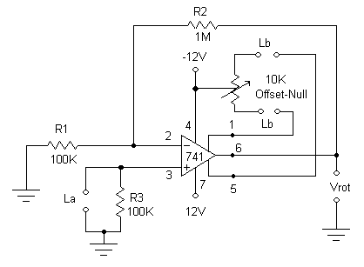
CIRCUITO UTILIZADO.

Cálculos preliminares.
Para el circuito anterior calcular la tensión de salida residual para las cuatro combinaciones posibles de La y Lb.

A continuación obtenemos las ecuaciones de cálculo de la tensión de salida residual debido a la tensión de offset de entrada y a la i de bias o i residual de entrada.

Influencia de la tensión de offset de entrada (Vio)

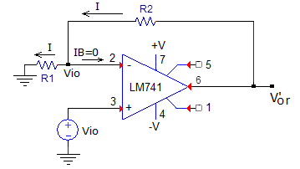

$I=\frac{V^{'}or-Vio}{R2}=\frac{Vio}{R1}$$I=\frac{V^{'}or-Vio}{R2}=\frac{Vio}{R1} →{ V}^{'}or=Vio\left(1+\frac{R2}{R1}\right)$

${ V}^{'}or=Vio.\left(1+\frac{R2}{R1}\right)$

V’or =Tensión de salida residual f= (Vio)

Influencia de la corriente de polarización (IB = I de bias)

a) Sin R3
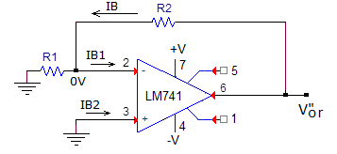

$IB=\frac{IB1+IB2}{2}=I de bias$

$V^{''}or=IB.R2$ Tensión de salida residual f= (I de bias=IB)

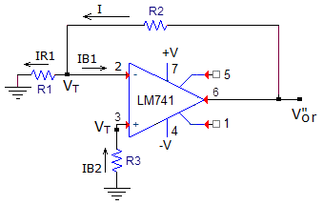
b) Con R3

$$VT=-{IB}_{2}.R3 { IR}_{1}=\frac{VT}{R1}$$

$$I={IB}_{1}+{IR}_{1}=\frac{V^{''}or-VT}{R2} → \frac{V^{''}or}{R2}=\frac{VT}{R2}+\frac{VT}{R1}+{IB}_{1}$$

$$\frac{V^{''}or}{R2}=VT.\left(\frac{1}{R1}+\frac{1}{R2}\right){+ IB}_{1} → \frac{V^{''}or}{R2}=-{IB}_{2}.R3.\left(\frac{1}{R1}+\frac{1}{R2}\right){+ IB}_{1}$$

Analicemos el caso que: $R3≅R1//R2$ → $R3={\left(\frac{1}{R1}+\frac{1}{R2}\right)}^{-1}→R3.\left(\frac{1}{R1}+\frac{1}{R2}\right)=1$

$$\frac{V^{''}or}{R2}=-{IB}_{2}.R3.\left(\frac{1}{R1}+\frac{1}{R2}\right){+ IB}_{1}={ IB}_{1}-{IB}_{2} cumpliendose R3≅R1//R2$$
$$\frac{V^{''}or}{R2}={ IB}_{1}-{IB}_{2}=Iio → V^{''}or=Iio.R2$$
$V^{''}or=Iio.R2$ Tensión de salida residual f= (i residual de entrada=Iio)

Tensión de salida residual total

a) Sin R3: Sumando efectos: $Vort=Vio.\left(1+\frac{R2}{R1}\right)+IB.R2$

b) Con R3: Sumando efectos: $Vort=Vio.\left(1+\frac{R2}{R1}\right)+Iio.R2$

Calcular la tensión de salida residual total con los valores típicos y máximos de Vio, IB e Iio, sin y con R3 y volcarlos en los valores calculados del cuadro de valores 1.

a) Sin R3: $Vort\left(típ\right)=Vio\left(típ\right).\left(1+\frac{R2}{R1}\right)+IB\left(típ\right).R2=$

$Vort\left(máx\right)=Vio\left(máx\right).\left(1+\frac{R2}{R1}\right)+IB\left(máx\right).R2=$

b) Con R3: $Vort\left(típ\right)=Vio\left(típ\right).\left(1+\frac{R2}{R1}\right)+Iio\left(típ\right).R2=$

$Vort\left(máx\right)=Vio\left(máx\right).\left(1+\frac{R2}{R1}\right)+Iio\left(máx\right).R2=$

Compensación de la tensión de offset de salida.

El amplificador operacional posee terminales de offset null, con los cuales se puede compensar y anular la tensión de salida residual total, si la tensión de entrada residual total < +/- 15 mV.
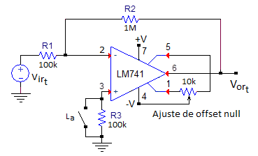

$Si Virt<15mV → Vort=0V$

Cálculo de la tensión de entrada residual total.

La tensión de entrada residual total es igual a: Virt = Vrot / Avf ⃓ Avf⃓ = R2/R1

a) Sin R3: Virt = Vio.(1+R2/R1) / (R2/R1) + IB.R2 / (R2/R1)

Virt = Vio.(1+R1/R2) + IB.R1

b) Con R3: Virt = Vio.(1+R2/R1) / (R2/R1) + Iio.R2 / (R2/R1)

Virt = Vio.(1+R1/R2) + Iio.R1

Calcular la tensión de entrada residual total con valores típicos y máximos de Vio, IB e Iio.
Si la misma es < 15 mV, la tensión de salida residual total podrá compensarse y llevarse a 0V.
a) Sin R3: Virt(típ)= Virt(máx)=

b) Con R3: Virt(típ)= Virt(máx)=

Realización práctica:

a) Simulación del circuito.
Realizar la simulación del circuito. Medir la tensión residual de salida para las cuatro combinaciones posibles y completar el cuadro de valores 1 con los valores simulados.
Presentar para los 4 casos la captura de pantalla del circuito utilizado en el simulador, junto con los valores obtenidos de Vort.

b) Mediciones prácticas de laboratorio.
Armar el circuito en el protoboard. Medir la tensión residual de salida para las cuatro combinaciones posibles y completar el cuadro de valores 1 con los valores medidos.

CUADRO DE VALORES 1

 |  | VALORES CALCULADOS |  | VALORES  SIMULADOS | VALORES  MEDIDOS
 |  | Típicos | Máximos
La | Lb | Vort(típ)  (mV) | Vort(máx)  (mV) | Vort (mV) | Vort (mV)
Cerrada | Abierta
Abierta | Abierta
Abierta | Cerrada
Cerrada | Cerrada

Comparar los valores calculados, simulados y medidos y justificar posibles diferencias.

Cuestionario y concusiones.

1) En base a lo medido y lo calculado indique bajo qué circunstancias justifica:
a) Compensar sólo con R.
b) Compensar sólo con el potenciómetro.
c) Compensar con R y el potenciómetro.
2) Calcule la Vrot para La abierta y Lb cerrada suponiendo un ΔT = 50ºC.
3) Explique qué sucedería con Vrot si una vez compensado se cambia el AO.
4) ¿Influye la variación de Vcc y Vee en Vrot? Justifique.

2) REALIMENTACIÓN.
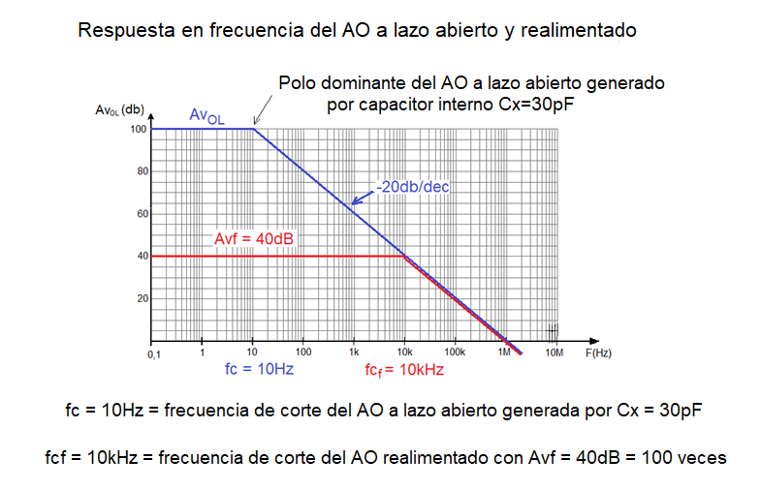

En esta segunda parte del TP se determinará analíticamente, a través de la simulación y con mediciones en el laboratorio, la respuesta en frecuencia de un AO realimentado en la configuración inversora y no inversora, obteniendo su respuesta en frecuencia, el cambio de fase en función de la frecuencia, la frecuencia de corte superior y el defasaje a dicha frecuencia de corte superior.

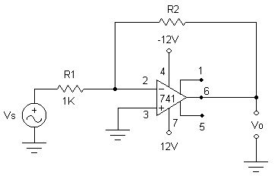
Circuito inversor.

Cálculos preliminares.

Para el circuito de la figura las ganancias teóricas para R2 = 10K y R2 = 100K son:

R2 = 10K R2 = 100K

Avft = - R2/R1 = -10 Avft = -R2/R1 = -100

Para las frecuencias indicadas en el cuadro de valores 2, con las ecuaciones (1) y (2) de la página 7, calcular el módulo de Avf y la fase en función de la frecuencia.
Completar dicho cuadro de valores con los valores calculados.

Para los cálculos analíticos, procederemos a hacer una breve explicación teoría.
Para ello, vamos a modelizar un sistema para alta frecuencia que tenga un solo polo.

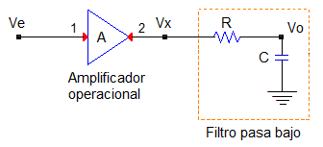

$A_{V}=\frac{Vo}{Ve}=\frac{Vo}{Vx}*\frac{Vx}{Ve}$

$$\frac{Vx}{Ve}={Av}_{OL} \frac{Vo}{Vx}=\frac{1/{SC}}{R+1/{SC}}=\frac{1}{1+SCR}$$

$$A_{V}=\frac{Vo}{Ve}=\frac{{Av}_{OL}}{1+SCR}$$

$$Definiendo T=RC y wc=\frac{1}{T} → A_{V}=\frac{{Av}_{OL}}{1+ST}$$

$$A_{V}=\frac{{Av}_{OL}}{1+j\frac{w}{wc}}=\frac{{Av}_{OL}}{1+j\frac{f}{fc}}$$

Donde: A_{VOL} y fc = ganancia y frec. de corte del AO a lazo abierto

Si ahora trabajamos con este modelo realimentado tenemos:

$$A_{Vf}=\frac{\frac{{Av}_{OL}}{1+j\frac{f}{fc}}}{1+β.\frac{{Av}_{OL}}{1+j\frac{f}{fc}}}=\frac{{Av}_{OL}}{1+j\frac{f}{fc}+β.{Av}_{OL}}=\frac{{Av}_{OL}}{1+β.{Av}_{OL}+j\frac{f}{fc}}$$

$$Diviendo por: 1+β.{Av}_{OL} →{ A}_{Vf}=\frac{\frac{{Av}_{OL}}{ 1+β.{Av}_{OL}}}{1+j\frac{f}{fc.(1+β.{Av}_{OL})}}$$

$$A_{Vf}=\frac{\frac{{Av}_{OL}}{ D}}{1+j\frac{f}{fc.D}}=\frac{A_{vft}}{1+j\frac{f}{{fc}_{f}}}$$

$$Donde: {fc}_{f}=frec. de corte realimentada A_{vft}=A_{vf} teórica$$

Podemos definir:

$$Modulo de A_{Vf} : \left|A_{Vf}\right|=\frac{A_{vft}}{\sqrt{1+{\left(\frac{f}{{fc}_{f}}\right)}^{2}}} \left(1\right) Fase: 180º-\tan^{-1}\left(\frac{f}{{fc}_{f}}\right) \left(2\right)$$

Para nuestro caso sabemos que: ${ A}_{vft}=-\frac{R2}{R1}$

$$Si R2=10kΩ→{ A}_{vft}=-\frac{10kΩ}{1kΩ}=-10 Si R2=100kΩ→{ A}_{vft}=-\frac{100kΩ}{1kΩ}=-100$$

El D se define como: $D=1+β{.Av}_{OL} donde: {Av}_{OL}=100.000 veces$

El $β$es aproximadamente: $β≈\frac{1}{A_{vft}}$

$Si R2=10kΩ →β=0.1$ $Si R2=100kΩ →β=0.01$

Calculamos el valor de: $D=1+β. {Av}_{OL}$

$$Si R2=10kΩ →D=1+0,1 . 100.000=10.000$$

$$Si R2=100kΩ →D=1+0,01 . 100.000=1.000$$

Calculamos la frecuencia de corte: $f_{cf}=D . 10Hz$

$Si R2=10kΩ → f_{cf}=10.000 . 10Hz=100kHz$

$Si R2=100kΩ → f_{cf}=1.000 . 10Hz=10kHz$

Realización práctica.

a) Simulación del circuito.

Se alimenta al AO con una fuente partida de 12V.
Inyectar una señal senoidal de 70mV eficaces=100mVp para R2=10K y de 7mV eficaces= 10mVp para R2=100K.

Para las frecuencias indicadas en el cuadro de valores 2, medir la tensión de entrada y salida y calcular la ganancia realimentada en base a las mismas.

Utilizar al ORC en modo DUAL para visualizar simultáneamente las señales de entrada y salida, verificar que la amplitud de la tensión de entrada se mantiene cte. con el aumento de la frecuencia y medir el desfasaje entre ambas señales a medida que se modifica la frecuencia.

Como en el osciloscopio visualizamos y medimos la amplitud de la señal en función del tiempo y no en función del ángulo, utilizamos los cursores verticales del mismo para medir el ΔT = T1 que existe entre los picos o valores máximos de la señal de entrada y salida, calculando en función de dicho ΔT = T1 el defasaje en grados que existe entre ambas, como se indica a continuación:

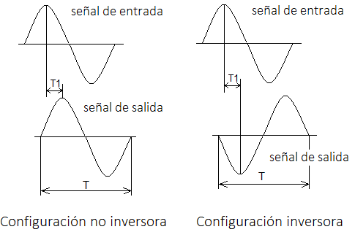

$Defasaje=\left(\frac{T1}{T}\right).360º$

Para la configuración no inversora: Para la configuración inversora:

$φ=\left(\frac{T1}{T}\right).360º$ $φ=180º-\left(\frac{T1}{T}\right).360º$

Presentar para R2=10KΩ y R2=100KΩ y para las frecuencias de 1kHz, 10kHz y 100kHz:
a) La captura de pantalla del circuito utilizado en el simulador, junto con los valores suministrados de:
1) La tensión de entrada (vi) y de salida (vo) del AO.
2) La Avf en función de vi y vo.
3) El ΔT a partir del cual se calcula el defasaje entre la señal de entrada y salida del AO.
b) La captura de pantalla de los gráficos obtenidos de las señales vi y vo para las frecuencias de 1kHz, 10kHz y 100kHz, utilizando escalas adecuadas para una buena visualización de sus amplitudes y defasaje entre ambas.

Volcar los valores obtenidos en el cuadro de valores 2 en la parte de valores simulados.

Como los valores simulados y medidos de las frecuencias de corte y el desfasaje producido a esa frecuencia generalmente no coinciden con los valores calculados, buscar la frecuencia a la cual la ganancia cae 3db y volcar en la última fila de los cuadros de valores indicados con fc_{f} la ganancia, frecuencia de corte y el desfasaje obtenidos con los valores simulados y medidos.

b) Mediciones prácticas de laboratorio.

Armar el circuito en el protoboard y seguir los mismos pasos indicados para la simulación del circuito.

Volcar los valores obtenidos en el cuadro de valores 2 en la parte de valores medidos.

CUADROS DE VALORES 2 – AO INVERSOR

 | VALORES CALCULADOS
Frec. | R2 = 10kΩ |  | R2 = 100kΩ
 | Avf | φ(grados) | Avf | φ (grados)
500 Hz
1 kHz
5 kHz
10 kHz
20 kHz
50 kHz
100 kHz
1 MHz
$${fc}_{f}$$

 | VALORES SIMULADOS
 | R2 = 10kΩ Vi=70mV_{RMS} |  |  |  | R2 = 100kΩ Vi=7mV_{RMS}
Frec. | Vo  (Vef) | Avf | ΔT  (μs) | φ  (grados) | Vo  (Vef) | Avf | ΔT  (μs) | φ  (grados)
500 Hz
1 kHz
5 kHz
10 kHz
20 kHz
50 kHz
100 kHz
1 MHz
$${fc}_{f}$$

 | VALORES MEDIDOS
 | R2 = 10kΩ Vi=70mV_{RMS} |  |  |  | R2 = 100kΩ Vi=7mV_{RMS}
Frec. | Vo  (Vef) | Avf | ΔT  (μs) | φ  (grados) | Vo  (Vef) | Avf | ΔT  (μs) | φ  (grados)
500 Hz
1 kHz
5 kHz
10 kHz
20 kHz
50 kHz
100 kHz
1 MHz
$${fc}_{f}$$

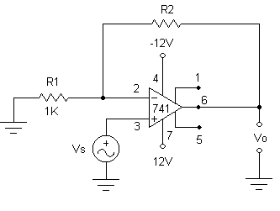
Circuito no inversor

Cálculos preliminares.

Para el circuito de la figura las ganancias teóricas para R2 = 10K y R2 = 100K son:

R2 = 10K R2 = 100K

Avft = 1+ R2/R1 = 11 Avft = 1+ R2/R1 = 101

Con las siguientes ecuaciones calcular el módulo de Avf y la fase en función de la frecuencia, para las frecuencias indicadas en el cuadro de valores 3.
Completar dicho cuadro de valores con los valores calculados.

$$Modulo de A_{Vf} :\left|A_{Vf}\right|=\frac{A_{vft}}{\sqrt{1+{\left(\frac{f}{{fc}_{f}}\right)}^{2}}} Fase: \tan^{-1}\left(\frac{f}{{fc}_{f}}\right)$$

Realización práctica.

a) Simulación del circuito.

Se alimenta al AO con una fuente partida de 12V.
Inyectar una señal senoidal de 70mV eficaces=100mVp para R2=10K y de 7mV eficaces = 10mVp para R2=100K.

Para las frecuencias indicadas en el cuadro de valores 3, medir la tensión de entrada y salida y calcular la ganancia realimentada en base a las mediciones.

Utilizar al ORC en modo DUAL para visualizar simultáneamente las señales de entrada y salida, verificar que la amplitud de la tensión de entrada se mantiene cte. con el aumento de la frecuencia y medir el desfasaje entre ambas señales a medida que se modifica la frecuencia.
Volcar los valores obtenidos en el cuadro de valores 3, en la parte de valores simulados.

Presentar para R2=10KΩ y R2=100KΩ y para las frecuencias de 1kHz, 10kHz y 100kHz:
a) La captura de pantalla del circuito utilizado en el simulador, junto con los valores suministrados de:
1) La tensión de entrada (vi) y de salida (vo) del AO.
2) La Avf en función de vi y vo.
3) El ΔT a partir del cual se calcula el defasaje entre la señal de entrada y salida del AO.
b) La captura de pantalla de los gráficos obtenidos de las señales vi y vo para las frecuencias de 1kHz, 10kHz y 100kHz, utilizando escalas adecuadas para una buena visualización de sus amplitudes y defasaje entre ambas.

Como los valores simulados y medidos de las frecuencias de corte y el desfasaje producido a esa frecuencia generalmente no coinciden con los valores calculados, buscar la frecuencia a la cual la ganancia cae 3db y volcar en la última fila de los cuadros de valores indicados con fc_{f} la ganancia, frecuencia de corte y el desfasaje obtenidos con los valores simulados y medidos.

b) Mediciones prácticas de laboratorio.

Armar el circuito en el protoboard y seguir los mismos pasos indicados para la simulación del circuito.

Volcar los valores obtenidos en el cuadro de valores 3, en la parte de valores medidos.

CUADROS DE VALORES 3 – AO NO INVERSOR

 | VALORES CALCULADOS
Frec. | R2 = 10kΩ |  | R2 = 100kΩ
 | Avf | φ(grados) | Avf | φ (grados)
500 Hz
1 kHz
5 kHz
10 kHz
20 kHz
50 kHz
100 kHz
1 MHz
$${fc}_{f}$$

 | VALORES SIMULADOS
 | R2 = 10kΩ Vi=70mV_{RMS} |  |  |  | R2 = 100kΩ Vi=7mV_{RMS}
Frec. | Vo  (Vef) | Avf | ΔT  (μs) | φ  (grados) | Vo  (Vef) | Avf | ΔT  (μs) | φ  (grados)
500 Hz
1 kHz
5 kHz
10 kHz
20 kHz
50 kHz
100 kHz
1 MHz
$${fc}_{f}$$

 | VALORES MEDIDOS
 | R2 = 10kΩ Vi=70mV_{RMS} |  |  |  | R2 = 100kΩ Vi=7mV_{RMS}
Frec. | Vo  (Vef) | Avf | ΔT  (μs) | φ  (grados) | Vo  (Vef) | Avf | ΔT  (μs) | φ  (grados)
500 Hz
1 kHz
5 kHz
10 kHz
20 kHz
50 kHz
100 kHz
1 MHz
$${fc}_{f}$$

El alumno debe presentar para las 2 configuraciones analizadas y para ambas ganancias, la respuesta en frecuencia y fase como se indica a continuación:

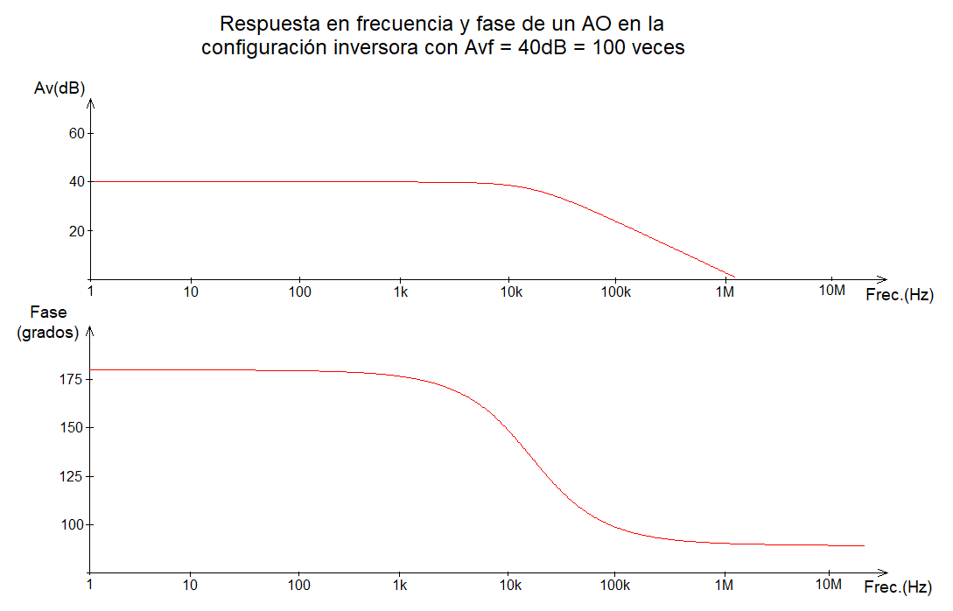

Simulado con Multisim y LM741CH

Cuestionario y conclusiones.

a) En base a lo calculado, simulado y medido, justifique las posibles diferencias.
b) Conociendo para ambos circuitos la Avft (ganancia de tensión realimentada teórica), indique el porqué de la variación de la Avf con la frecuencia y justifique a que frecuencia la ganancia cae 3dB (0,707Avf).
c) ¿Qué sucedería con la Avft si se cambia el AO y por qué?

